成都装饰装修家装公司推荐套餐

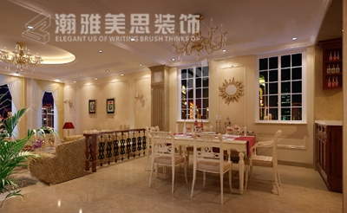
一、成都装修套餐网络摘录

请问菜单式报价和装修套餐有什么区别呢？

装修套餐不同于普通的装修主要在于这个菜单中包括的除了贴瓷砖、喷墙漆之类的装修工程项目外，还包括了橱柜、室内门、烟灶、开关面板等等之类一般是由业主自己购买的产品。这有一个非常致命的缺点就是：在每个产品上，业主的可选余地大大减小了，对于很多追求个性、追求效果的业主，要谨慎选择这种装修方法。

成都瀚雅美思装饰虎年特惠298全包活动及送橱柜送主材1188-6888活动进行中
2010年,瀚雅美思装饰企业,本着打造成都最佳性价比装饰企业的目标,特别推出了虎年装修特惠298全包活动。
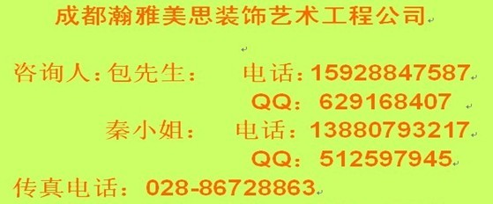
成都装饰装修家装公司推荐套餐
瀚雅美思艺术工程公司

基装超值3选1 免费验房 298全包送水电改造
选项一:送价值3000元的隆阁橱柜 (3米地柜+1米掉柜,基装1.8万以上,基装1.8万以下+500元,基装1.5万以下+1000元,适用于未定橱柜客户)
选项二:送全部乳胶漆 (多乐士家丽安:多乐士通用底漆+面漆,可加差价换更高级别多乐士,适用于对基装要求较高的客户)
选项三:送2188-6888 (主材或基装详见2188-6888活动,可用于水电改造,适用于造型较多的客户)
四:超值全包工程298一平方,另送500元水电改造(详见298全包,此活动适用于基装加简单造型客户,适用于无时间或追求性价比的客户)
五:签定合同五星级增值服务 (注;不足60平方按60平方算)
1:专业及免费验房 2:公司总经理亲自进行3期验收 3:石膏板吊顶项目免费做反光灯槽 4:用多乐士白易净封闭底漆 5:木作项目背板统一九厘板
活动最终解释权归成都瀚雅美思装饰艺术工程有限公司所有
成都瀚雅美思装饰企业 2010年1月
选项三详解
(送2188-6888)
⑴基装合同价1.2-1.4万送1188元 ⑵基装合同价1.5-1.9万送2188元
⑶基装合同价2.0-2.4万送3188元 ⑷基装合同价2.5-2.9万送4188元
⑸基装合同价3.0-3.4万送5188元 ⑹基装合同价3.5-4万送5888元
⑺基装合同价4.0万以上送6888元封顶 ⑻超值特惠全包价298/平米(签合同即送500水电改造)
交钥匙工程！！！带上家具家电即可入住！！
298元/平米真心全包价，彻底让您省心
基础部分：多乐士家丽安乳胶漆、简美思珠光覆膜铝扣板、强地砖铺贴、回填、包管（卫生间及厨房）。
主材：墙地砖——豪正（厨卫生间、阳台、生活阳台）
橱柜———香港隆阁（3米地柜+1米吊柜）洗面柜——多芬
龙头———多美多（全铜） 水盆———科的（不锈钢）
卧室门——林顿（钢木门） 厨卫门——欣宏富（宏福）
地板———固顿（1.2厚强化）
石材———飘窗（大花白）、门槛石（黑金沙）
浴霸———美的 蹲便———好易家
水箱———美洁雅 热水器——深圳樱花
烟机———深圳樱花 灶具———深圳樱花
灯具、锁、地漏、角阀、软管、。
不包含木作以及客餐厅吊顶和电视墙造型，签订合同即送500水电改造（含防水）
地址:春熙路步行街第一城B座15楼5号
成都装饰装修公司套餐

二、细说基础装修与装修套餐的差异

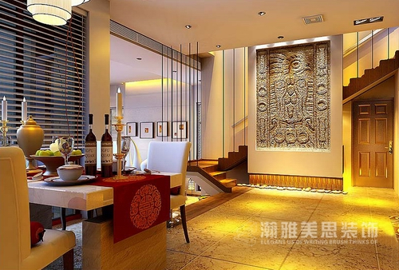
目前成都的装修市场，有几千家装饰公司，在激烈的市场竞争角逐中，各个公司为了自己的生存，采取的装修报价策略也是不尽相同。每家公司采取的报价侧重不同，所呈现的价格竞争优势也不同。但是总体来说，现在的成都装饰市场，两种主流的报价表形式占据主要地位：1、菜单式；2、套餐式。
一、菜单式装修与套餐式装修有什么区别呢？
这里给大家推荐的是菜单式报价，那么，菜单式报价又是怎么一回事呢，听起来和套餐式报价似乎没有什么区别，实际上，一字之差，谬以千里!下面说说两者的区别：
第一：操作的灵活性
套餐式装修既然称之为套餐，即每一种选择的消费方式都是约束好的，简单的按照每个平方多少钱来计算，一旦选择了这种消费模式，业主在装修过程中的可控制范围将会趋于零，比如张女士选择是300元一个平方，那么在该300元中，所需要的材料，放量，规格，价格等都是商家设定好的，业主只需要照规则进行“游戏”即可。
菜单式装修，这个就像进入一个餐馆，虽然菜的名目、价格、美食程度都有所差异，都是业主在该菜单上的消费是完全自主自由的，你所需要的、喜爱的，进行“点菜”即可，所有的消费都是自主控制，自主消费。
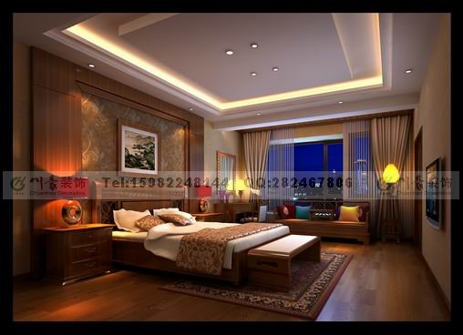
第二：消费的透明性
套餐式装修里的材料既然是约定好的，那么业主可选择，可透视的范围将会非常有限，一旦进行合作，你所用材料（尤其是很多装饰公司套餐会包含一部分主材，主材的价格差异相当大，这往往就是消费陷阱）。
菜单式装修就有所不同，所用的辅料，工艺标准等，都会有详尽的展示，每一种就如餐馆里的菜，业主一看心里就有了自己的计较，哪个菜是自己喜欢的，哪个菜的价格有点高自己不愿意选择。
第三：消费者权益保护性
不得不说，消费者权益在装饰行业几乎是很难充分享受的。目前，在成都市场，几个一线的大公司做的还比较好的，他们非常有默契的选择了菜单式报价体系，就是因为这种体系是消费者和装饰企业之间的双赢的平衡点，装饰公司保证了自己合理利润的同时，为业主创造了更多的价值。
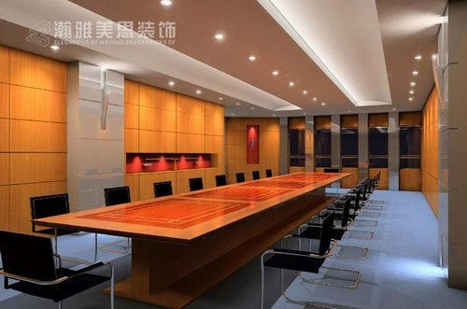
二、如何读懂成都装修报价表
1、用料及规格：使用材料的品牌、规格、单位、单价、数量、合计余额全部列清楚。
2、材料的配送体系：配送的环节，协调的步骤，看是否有偷换材料的可能
3、损耗量计算 ：施工中材料是会发生损耗的，所以购料中要在实际用量中加入损耗部分
4、施工工艺：不同的施工工艺所涉及的主料、辅料的种类和数量会有所不同，一方面价格有伸缩余地，另一方面，在施工过程中，也没有了监督施工的依据。
二、如何明晰成都装修报价表的陷阱
陷阱一 拉低某个单项的价格
听多了装修公司的猫腻，业主都会事先向已经装修的朋友求教，或是到市场上去了解某项材料的价格，可是他们了解的信息往往是片面的。比如有个业主知道地板、瓷砖目前的单价，但是他并不一定了解地板安装、贴瓷砖的人工费用，于是他把地板、瓷砖的价格砍下来了，却在人工费用上吃了亏。

陷阱二 遗漏某些硬装修的主材
这恐怕是很多装修业主遭遇过的问题。装修报价单上被刻意遗漏了某些主材，业主被这种整体价格合理的报价单吸引而爽快签约，但在接下来的装修过程中业主将为装修公司这些恶意的遗忘而不断地往外掏钱。
化解办法：受访的业内人士都建议业主先小人后君子，根据设计图纸，要求在装修合同或者协议上写清楚所有主材，且标明购买者是装修公司还是业主自己。通常比较容易被遗漏的主材是背景墙、吊顶等用于角落的材料。“这是一种非常好的业主自我保护措施，对装饰公司来说也是如此！”一业内人士称此为减少装修猫腻的最厉害的一招。

陷阱三 模糊所选主材的品质、级别、规格
这是不规范的装修公司较为常用的伎俩，虽然写明了需要某些材料，表明了材料需要的数量，但是却没有说明到底选用什么品质的、什么品牌的、什么规格的材料。
记者就拿到过一份某装修公司提供给业主的报价单上写着关于过道背景的说明：“过道背景（玻璃饰门），主材名称：烤漆玻璃，数量：1.5平方米，单价：220元……”业内人士认为，这一项从价格、品质看起来说得很清楚了，业主从市场上了解的大体价格或许也差不多，但其实不同的厚度、不同厂家的玻璃材质，价格就相差很多，装修工人随便偷梁换柱一下，业主的利益就会受损害。而规范的做法应该是在后面备注玻璃的厚度以及品牌、出处。

化解办法：
要把单价和产品的规格配套起来看费用，要求报价单的每一项尽可能详细地说明材料的各项要素。装修期间注意核查相关材料是否按指定的要求采购。
陷阱四 偷换材料计量单位
这一招对于非专业的业主来说是最难看穿的，因为业主很少注意到报价单上的单位，不太了解不同的单位意味着报价数字偏差很大。比如定做一个鞋柜，报价单上写着“主材：8毫米玻璃搁板＋1厘米钢化玻璃＋镜子＋辅料，单位：项，数量：1……”貌似很合理的样子，其实关于鞋柜的尺寸大小没有说明，就给后来的装修者留足了钻空子的机会。

化解办法：
国外的装修报价一般都是按照实际面积来算的，事先说明所有装修材料，然后根据每平方米需要的装修费用再乘以房子总面积，就得出了装修总价。国内的室内装饰虽然还没有发展到这一步，但在很多项目上还是建议按照实际面积来算，比如衣柜、鞋柜等，尽量少以“项”为单位，免得在装修过程中出现误差。
陷阱五 施工工艺含糊不清
光看数字、不看文字说明是大部分业主在查看报价单时常犯的毛病，总觉得一个数字差错会造成损失，而文字说明肯定没法做手脚，事实并非如此。无论是墙面涂层施工、地板施工、下水管道施工都有各自的施工工艺要求，中间漏过一道工序，在未来的生活中就可能给你造成很多麻烦，墙面掉漆、卫生间渗水等问题大都是装修施工工艺不过关导致。
化解办法：
多学一点装修常识，了解关于室内装修的各项工程施工工艺标准，定期去装修新房了解进程，这样有一定的防范作用，但更好的办法是聘请一家有资质、专业性强、施工人员稳定的装饰公司为自己服务。
一般装修公司提供的“套餐式装修”服务虽然各家不同，但大概都是根据你房间的面积和户型，給你好几档不同的装修总价选择，每档价格对于一些不同档次的建材、家居设备等。（目前国家对经适房也推出了“菜单式装修”，这个咱们不谈论，咱们还是谈论装修公司提供的“套餐式装修”
“套餐式式装修”的弊端究竟在什么地方呢
“套餐式装修”不同于普通的装修主要在于这个菜单中包括的除了贴瓷砖、喷墙漆之类的装修工程项目外，还包括了橱柜、室内门、烟灶、开关面板等等之类一般是由业主自己购买的产品。
这么看来，似乎业主是只用照装修公司提供的菜单点好自家需要的东西，就啥也不用管了，等着装修公司完成工作，业主直接入住就可以了。
但现实显然不是如此美好，首先，虽然业主点好了菜单，但一般也只是选定了所用的品牌，每个产品还是照样要选颜色、选造型、选材质……等等一切需要选的，所不同的是，可能选所有的东西都有装修公司的人员陪同，而且可选的范围也是比较小的。而且，和普通装修一样，装修过程中你要决策要判断的也一样也不能少，比如：在哪儿需要留个插头，这个显然不是“套餐式装修”能帮你解决的。
所以“套餐式装修”用我的话讲就是“打包买东西”，所有需要的都在装修公司处购买，如果是选择的可以信赖的大公司，一般来讲品质还是有基本的保证的，而业主一般也不需要东奔西走，好多东西在装修公司的产品展厅就能完成选购工作了。这些东西都在装修公司购买，显然售后也都可以由装修公司负责。而且，所有东西都在一家买，价格显然应该有相应的优惠。（这一点，要看你对便宜的理解，不得不说的是，很多“套餐式装修”提供的套餐价格并不低）
最后要说的，“套餐式装修”有一个非常致命的缺点就是：在每个产品上，业主的可选余地大大减小了，对于很多追求个性、追求效果的业主，要谨慎选择这种装修方法。

